
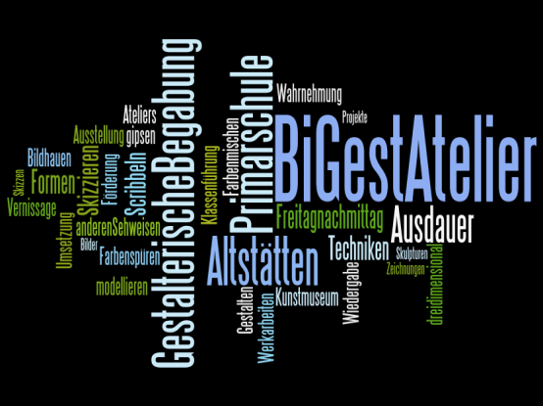

Aufnahmebedingungen
BiGest Atelier 2026/2027

- Anmeldung / Empfehlung

Das BiGest Atelier ist für alle Kinder, die im Schuljahr 2026/2027 die 4. / 5. oder 6. Klasse besuchen. Es hat acht Plätze, die von einer Jury vergeben werden. Der Unterricht im BiGest Atelier ist verpflichtend wie der reguläre Unterricht.

Für das BiGest Atelier muss sich jede*r Schüler*in jedes Jahr neu bewerben.

Der/Die Bewerber*in füllt den Anmeldetalon aus, nimmt mit einer Fachlehrperson (textiles, technisches oder bildnerisches Gestalten) Kontakt auf und bittet diese um eine Empfehlung fürs BiGest. Die Empfehlung erfolgt per Unterschrift auf dem Talon.

Die Klassenlehrperson sammelt diese Anmeldungen und leitet sie bis Freitag, 5. Juni an Sabrina Sanseverino s.sanseverino@schalt.ch weiter.


- Hausaufgaben bis zur Aufnahmeprüfung

- Bewerbung

Schreibe uns in ein paar überzeugenden Sätzen, warum du einen der insgesamt
8 Plätze im BiGest Atelier bekommen solltest. (Zur Aufnahmeprüfung mitbringen)

- 5 Werke aus deiner Freizeit

Zeichnungen, Bilder, Werk- oder Handarbeitsgegenstände und ähnliche Arbeiten

die du in verschiedenen Techniken selbständig gestaltet hast, interessieren uns.

Die Bewerbung und die 5 Arbeiten sind
die Eintrittskarte zur Aufnahmeprüfung.
Bringe sie erst am Freitag, 12. Juni 2025 mit!

Grösse max. 1 m²
Bitte keine Fotos von Werken, Kopien oder Werke aus dem Schulunterricht.

Wichtig: Die Rückseite jedes Werkes mit Vorname und Name bezeichnen. Ebenso sollte in Stichworten das Thema und der Zeitaufwand beschrieben werden.

- Aufnahmeprüfung

Wann & wo Freitag, 12. Juni 2026 von 13.30 - 16.00 Uhr
In den Werkräumen im UG vom Schulhaus Schöntal

Was Auswahl von mindestens 2 der total 3 Aufgaben
aus den Fachbereichen:
3D Skulpturen / Farben & Formen / Zeichnen & Skizzieren

Mitbringen - kurzes Bewerbungsschreiben (siehe «Hausaufgaben»)
- 5 Arbeiten aus der Freizeit (siehe «Hausaufgaben»)
- Malschürze

Verantwortlich Sabrina Sanseverino

Jurymitglieder Sabrina Sanseverino, Schulleiterin Schulhaus Schöntal
Daniela Steiger, Keramikgestalterin
Anna Stawarz, Gestalterin und Koordinatorin BiGest

- Aufnahmebestätigung / Rückgabe der Arbeiten

Der Bescheid erfolgt bis zum 19. Juni, es sind 8 Plätze zu vergeben. Die Arbeiten können in der Woche vom 22. bis 26. Juni wieder abgeholt werden.

- Informationen zum BiGest Atelier

Den verpassten Schulstoff vom Freitagnachmittag holst du selbständig in der Freizeit nach. Du informierst dich bei der Lehrperson, was zu tun ist. Weitere Infos zum BiGest Atelier auf www.schalt.ch

Wir freuen uns auf viele kreative Bewerber*innen!

Team BiGest Atelier


Anmeldetalon zur Aufnahmeprüfung BiGest 2026/27

Vorname/Name
Adresse
Klasse/Klassenlehrperson
E-Mail der Eltern
Telefonnummer der Eltern
Unterschrift der empfehlenden Fachlehrperson

Unterschrift der Eltern ______________________ (abgeben bis 5. Juni 26)

